今天“我们”烧菜
常州市新桥中心幼儿园滨江园区 刘雨佳
- 观察背景：
华睿琦宝贝，是位开朗又有些任性的小女孩。她经常去角色区玩游戏，有时也会去图书区看书或玩桌面游戏。今天早晨，宝贝进入教室后，选择了在角色区的厨房里进行游戏，厨房里一开始只有她一个人在玩，不久，芊羽（女）也走进了厨房……
- 观察内容：
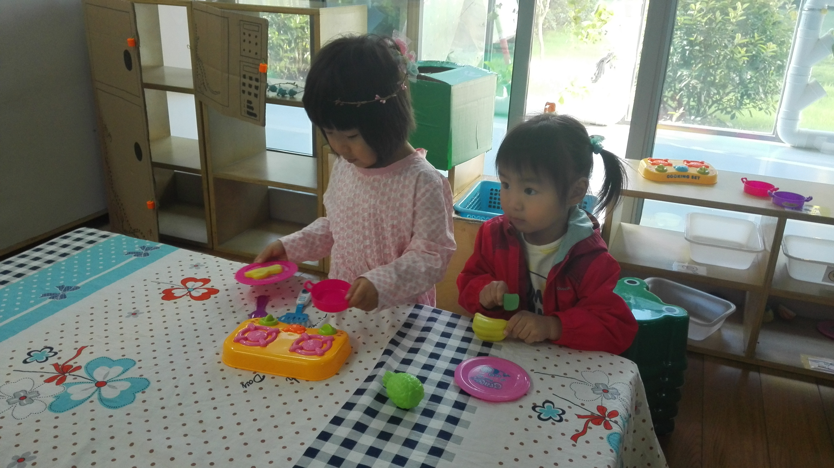
华睿琦走进厨房，此时厨房里只有她一人。她先环顾四周看了一圈，然后在放有煤气灶的柜子前蹲下，翻了翻柜子里面的“材料”，然后抬头，望了望面前的三个煤气灶，看了5秒左右后，她双手拿起煤气灶转身放在了身后的桌上，然后根据柜子中盒子上的小标记，依次把一个锅子、一个盘子、一把铲子和一颗白菜放在了桌子上，然后跪坐在地板上开始烧白菜。大约3分钟后，芊羽也进入了娃娃家，她走进去后，看着华睿琦烧菜，约30秒后，幼儿来到食材柜面前，蹲了下来，在盒子里翻找着物品，她一下子把香蕉、盘子、小刀和菠萝都抱到了餐桌上，坐了下来，头转向华睿琦说：“我也来烧菜”。华睿琦没有啃声。芊羽低下头，拿出盘子里的香蕉，放在桌上，一边切一边看着华睿琦，华睿琦把锅子放在煤气灶上，然后在桌上切白菜，接着点开火，把白菜放进了锅里，她看向芊羽，又立马看向自己的锅子，芊羽说：“这是烧的什么呀？”华睿琦没有说话，用锅铲把白菜从锅里拿出来，放进了盘里……此时，老师走了过去，问道：“你们在做什么好吃的呢？”芊羽举起她的香蕉说：“香蕉”。华睿琦拉着老师的手，端着盘子说：“这是白菜。”我闻了下说：“真香呀”！此时华睿琦对老师说：“老师，你尝一尝。”我笑着说：“老师吃饱了，给你的小伙伴吃吧。”华睿琦看了下老师，又看了下盘子里的菜，然后端给芊羽说：“给你吃。”芊羽拿起白菜假装吃了几口说：“给你吃香蕉。”华睿琦也假装吃了香蕉几口，接下来发生了令我惊奇的时刻，华睿琦拉起芊羽的手说：“走，我们再去找点其他的食物，做些好吃的食物给宝宝吧。”“好的”，芊羽笑眯眯的说……
- 观察评价：
在此次游戏活动中，从开始到游戏中期，华睿琦都没有说话，专心致志的玩着手中烧菜的游戏，中途芊羽的加入也没引起她的注意，包括芊羽和她说话时，华睿琦依旧没有进行回应与互动。其实，在小班游戏中，我们经常会看到这种平行游戏的现象，孩子们只是一味地自己玩自己的，这样的现象和独自在家里玩有什么区别？两个人虽然紧靠在一起游戏，却毫无交流。所以我决定进行适当的介入与退出，试图引导他们俩之间的沟通，事实证明效果比我想象中还要好，两个孩子最后不仅互喂食物吃，最后还变成了一起烧菜给宝宝吃的生活情境。由此可以发现，两个孩子都是愿意与伙伴游戏的，特别是华睿琦，她在角色区一般都是自己玩自己的，虽然玩的很好，但缺少与同伴的沟通与交流，而老师的适当帮助，帮她打开了这扇窗户，这样的游戏才是生动的，有趣的，有生活气息的。
四、计划措施：
1.教师要多观察幼儿之间的游戏情况，遇到平行游戏时，可以适当的介入，给孩子增添一个主题或支架，让不同角色的幼儿联系在一起，产生沟通与交流。
2.对于发生纠纷与争吵的游戏状况，在保证幼儿安全的情况下，教师期初可以不要立刻介入，可以先观察写幼儿之间是如何交往与解决的，如果解决不了，那就再进行介入，要多让幼儿去面对与交流解决。
3.教师鼓励幼儿多观察家人的一日生活，不仅仅要观察他们做什么？也要观察他们是怎么交流的，怎么交往的，然后集体说一说，从而积累生活交往经验，在角色区中更好地游戏，与伙伴游戏。

